Лабораторная работа №8

Дисциплина: Операционные системы

Кондратьев Арсений Вячеславович

20.09.2022

Содержание

# 1 Цель работы

Познакомиться с операционной системой Linux. Получить практические навыки работы с редактором vi, установленным по умолчанию практически во всех дистрибутивах.

# 2 Теоретическое введение

## 2.1 Основные команды

– 0 (ноль) — переход в начало строки;

– $ — переход в конец строки;

– G — переход в конец файла;

– n G — переход на строку с номером n.

– а — вставить текст после курсора;

– А — вставить текст в конец строки;

– i — вставить текст перед курсором;

– n i — вставить текст n раз;

– I — вставить текст в начало строки.

# 3 Выполнение лабораторной работы

1. Нажал клавишу i и ввел следующий текст(рис.1)

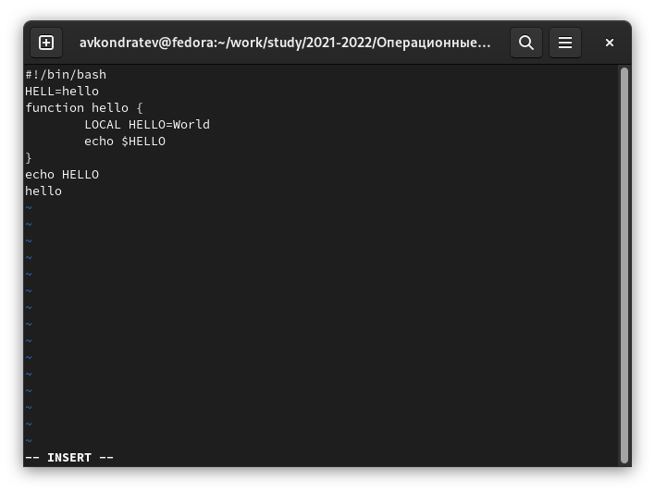

Figure 1: Рис. 1

1. Нажал клавишу Esc для перехода в командный режим после завершения ввода текста.

Нажал : для перехода в режим последней строки

Нажал w (записать) и q (выйти), а затем клавишу Enter для сохранения текста и завершения работы

1. Сделайте файл исполняемым(рис.2)

chmod +x hello.sh

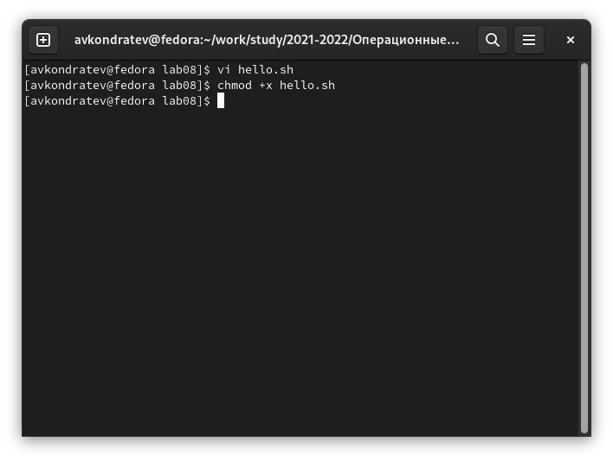

Figure 2: Рис. 2

1. Установил курсор в конец слова HELL второй строки.(рис.3)

Перешел в режим вставки и заменил на HELLO. Нажал Esc для возврата в командный режим(рис.3)

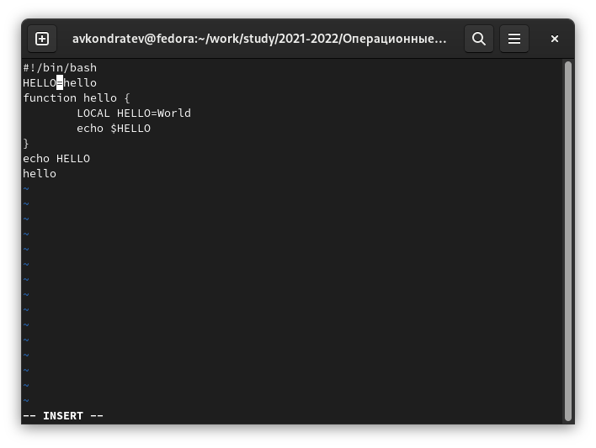

Figure 3: Рис. 3

1. Установил курсор на четвертую строку и стер слово LOCAL.

Перешел в режим вставки и набрал следующий текст: local, нажал Esc для возврата в командный режим.(рис.4)

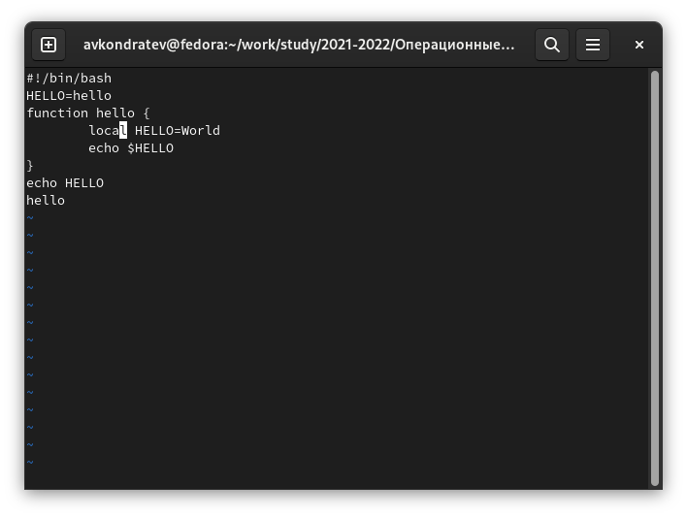

Figure 4: Рис. 4

1. Установил курсор на последней строке файла. Вставил после неё строку, содержащую следующий текст: echo $HELLO.(рис.5)

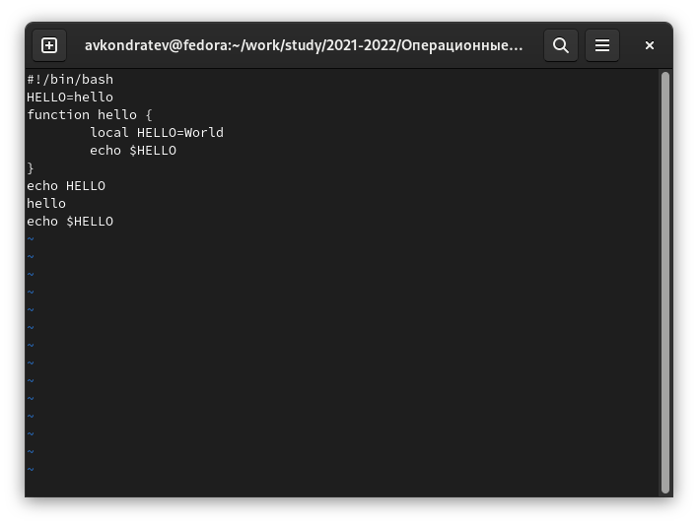

Figure 5: Рис. 5

1. Удалите последнюю строку(рис.6)

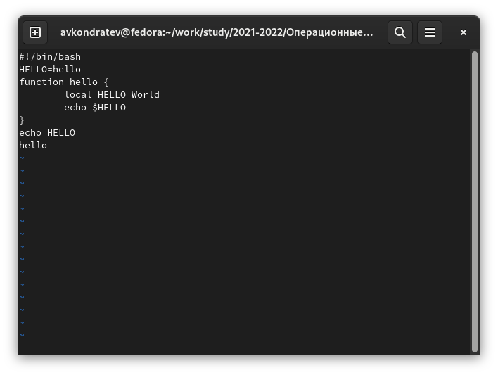

Figure 6: Рис. 6

1. Ввел команду отмены изменений u для отмены последней команды(рис.7)

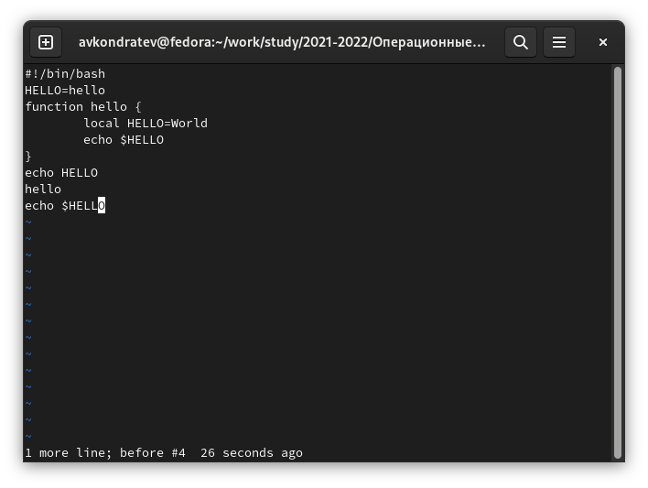

Figure 7: Рис. 7

# 4 Выводы

Я познакомился с операционной системой Linux. Получил практические навыки работы с редактором vi, установленным по умолчанию практически во всех дистрибутивах.

# 5 Контрольные вопросы

Командный режим — предназначен для ввода команд редактирования и навигации по редактируемому файлу;

Режим вставки — предназначен для ввода содержания редактируемого файла;

Режим последней (или командной) строки — используется для записи изменений в файл и выхода из редактора.

1. Нажать : , написать q и нажать Enter

0 (ноль) — переход в начало строки;

$ — переход в конец строки;

клавиша G — переход в конец файла;

n + клавиша G — переход на строку с номером n

1. Набор символов ограниченный пробелами или переносом строки

0 (ноль) — переход в начало строки;

$ — переход в конец строки;

x — удалить один символ в буфер;

d w — удалить одно слово в буфер;

d $ — удалить в буфер текст от курсора до конца строки;

d 0 — удалить в буфер текст от начала строки до позиции курсора;

d d — удалить в буфер одну строку;

n + d + d — удалить в буфер n строк

1. Заполнить строку символом $
2. Клавиша u

: w — записать изменённый текст в файл, не выходя из vi;

w имя-файла — записать изменённый текст в новый файл с именем имя-файла;

w ! имя-файла — записать изменённый текст в файл с именем имя-файла;

w q — записать изменения в файл и выйти из vi;

q — выйти из редактора vi;

q ! — выйти из редактора без записи;

1. Клавиша $

-r восстановить файл, если не сохранили при некорректном завершении

-t Эквивалент первоначальной команды tag; редактирует файл, содержащий признак tag (тег), и устанавливает редактор согласно определению этого признака

-l Специфическая для редактирования LISP, эта опция устанавливает опции showmatch и lisp

-Wn По умолчанию устанавливает “окно” размером ‘n’

-R Устанавливает опцию “только чтение”

1. Внизу окна

insert - режим вставки

* режим командной строки

ничего, если командный режим